Załącznik Nr 8 do SIWZ

Rysunki techniczne zamawianych mebli

1. | 2. | 3.
Lp. | Nazwa  Wymiar (cm) | Zdjęcie/rysunek
 | Biurko 140x80x60H | 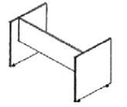 podstawa biurka  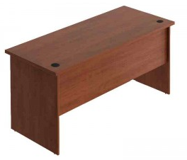biurko
 | Dostawka do biurka 50x50(gł.)x70H | 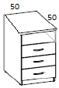
 | Krzesło obrotowe
 | Stół pod ostrzałkę 160x60x80H | 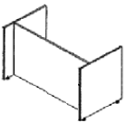Podstawa stołu
 | Stół 160x80x80H | 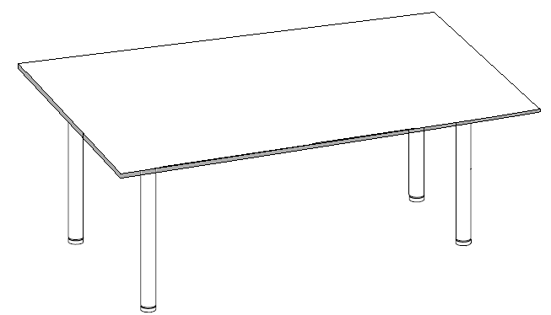
 | Szafa ubraniowa 80x60x200H
 | Szafka 80x60x100H

